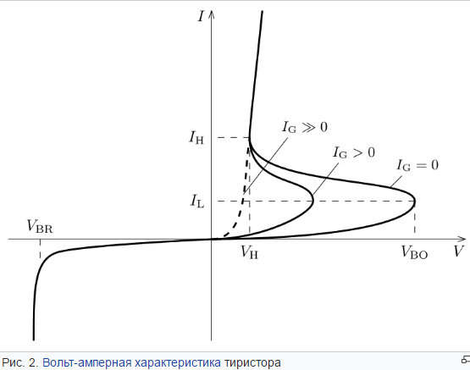

Типичная [ВАХ](https://ru.wikipedia.org/wiki/%D0%92%D0%BE%D0%BB%D1%8C%D1%82-%D0%B0%D0%BC%D0%BF%D0%B5%D1%80%D0%BD%D0%B0%D1%8F_%D1%85%D0%B0%D1%80%D0%B0%D0%BA%D1%82%D0%B5%D1%80%D0%B8%D1%81%D1%82%D0%B8%D0%BA%D0%B0) тиристора, проводящего в одном направлении (с управляющими электродами или без них), приведена на [рис. 2](https://ru.wikipedia.org/wiki/%D0%A2%D0%B8%D1%80%D0%B8%D1%81%D1%82%D0%BE%D1%80#.D0.A0.D0.B8.D1.81.D1.83.D0.BD.D0.BE.D0.BA_2). Описание ВАХ:

* кривая ВАХ на участке, ограниченном прямоугольником с координатами вершин (0;0) и (Vвo;IL) (нижняя ветвь), соответствует высокому [сопротивлению](https://ru.wikipedia.org/wiki/%D0%AD%D0%BB%D0%B5%D0%BA%D1%82%D1%80%D0%B8%D1%87%D0%B5%D1%81%D0%BA%D0%BE%D0%B5_%D1%81%D0%BE%D0%BF%D1%80%D0%BE%D1%82%D0%B8%D0%B2%D0%BB%D0%B5%D0%BD%D0%B8%D0%B5) прибора (прямому запиранию прибора);
* точка (Vвo;IL) соответствует моменту включения тиристора (переключению динистора во включённое состояние);
* кривая ВАХ на участке, ограниченном прямоугольником с координатами вершин (Vвo;IL) и (Vн;Iн), соответствует переключению прибора во включённое состояние (неустойчивая область). Судя по тому, что кривая имеет S‑образную форму, можно сделать вывод о том, что сопротивление тиристора [отрицательное дифференциальное](https://ru.wikipedia.org/wiki/%D0%9E%D1%82%D1%80%D0%B8%D1%86%D0%B0%D1%82%D0%B5%D0%BB%D1%8C%D0%BD%D0%BE%D0%B5_%D0%B4%D0%B8%D1%84%D1%84%D0%B5%D1%80%D0%B5%D0%BD%D1%86%D0%B8%D0%B0%D0%BB%D1%8C%D0%BD%D0%BE%D0%B5_%D1%81%D0%BE%D0%BF%D1%80%D0%BE%D1%82%D0%B8%D0%B2%D0%BB%D0%B5%D0%BD%D0%B8%D0%B5). Когда разность потенциалов между анодом и катодом тиристора прямой полярности превысит величину Vво, произойдёт отпирание тиристора (динисторный эффект);
* кривая ВАХ от точки с координатами (Vн;Iн) и выше соответствует открытому состоянию прибора (прямой проводимости);
* на графике показаны ВАХ с разными токами управления IG (токами на управляющем электроде тиристора): IG=0; IG>0; IG>>0. Чем больше ток IG, тем при меньшем напряжении Vвo происходит переключение тиристора в проводящее состояние;
* пунктиром обозначена кривая ВАХ, соответствующая протеканию в цепи тока IG>>0 — так называемого «тока включения спрямления». При таком токе тиристор переходит в проводящее состояние при минимальной разности потенциалов между анодом и катодом. Для перевода тиристора в непроводящее состояние необходимо снизить ток в цепи анод-катод ниже тока включения спрямления;
* кривая ВАХ на участке от VBR до 0 соответствует режиму обратного запирания прибора;
* кривая ВАХ на участке от -[∞](https://ru.wikipedia.org/wiki/%D0%91%D0%B5%D1%81%D0%BA%D0%BE%D0%BD%D0%B5%D1%87%D0%BD%D0%BE%D1%81%D1%82%D1%8C) до VBR соответствует режиму обратного пробоя.

Вольтамперная характеристика симметричных тиристоров отличается от приведённой на [рис. 2](https://ru.wikipedia.org/wiki/%D0%A2%D0%B8%D1%80%D0%B8%D1%81%D1%82%D0%BE%D1%80#.D0.A0.D0.B8.D1.81.D1.83.D0.BD.D0.BE.D0.BA_2) тем, что кривая в третьей четверти графика повторяет участки 0‑3[[*прояснить*](https://ru.wikipedia.org/wiki/%D0%A8%D0%B0%D0%B1%D0%BB%D0%BE%D0%BD:%D0%9F%D1%80%D0%BE%D1%8F%D1%81%D0%BD%D0%B8%D1%82%D1%8C/doc)] симметрично относительно начала координат.

